Муниципальное бюджетное
дошкольное образовательное учреждение
центр развития ребенка – детский сад № 21 г. Томска

Методическая разработка

МОДЕЛИРОВАНИЕ РАЗВИВАЮЩЕЙ ОБРАЗОВАТЕЛЬНОЙ СРЕДЫ
ДЛЯ ДЕТЕЙ МЛАДШЕГО ДОШКОЛЬНОГО ВОЗРАСТА
(МЕТОДИЧЕСКАЯ РАЗРАБОТКА НА МАТЕРИАЛЕ
ДЕЯТЕЛЬНОСТИ МУНИЦЫПАЛЬНОГО ДОШКОЛЬНОГО
ОБРАЗОВАТЕЛЬНОГО УЧРЕЖДЕНИЯ № 21
ЦЕНТР РАЗВИТИЯ РЕБЕНКА Г. ТОМСКА)

Разорина Елена Васильевна
воспитатель

Томск – 2018

ОГЛАВЛЕНИЕ
Введение | 3
Глава 1. Особенности организации предметно – пространственной развивающей среды в соответствии с ФГОС ДО | 6
1.1 Понятие о развивающей предметно – пространственной среды | 6
1.2 Принципы построение предметно – развивающей среды | 8
1.3 Методическая помощь воспитателям в организации предметно – пространственной среды | 12
Глава 2. Методические основы организации предметно – развивающей среды | 13
Заключение | 19
Список использованных источников и литературы | 21

ВВЕДЕНИЕ

«Нет такой стороны воспитания, на которую обстановка не оказывала бы влияния, нет способности, которая не находилась бы в прямой зависимости от непосредственно окружающего ребенка конкретного мира. Тот, кому удастся создать такую обстановку, облегчит свой труд в высшей степени. Среди нее ребенок будет жить - развиваться собственной самодовлеющей жизнью, его духовный рост будет совершенствоваться из самого себя, от природы…».
Е.И. Тихеева

Одним из важнейших вопросов педагогики в настоящее время является вопрос о формировании творческой личности. Психологические и педагогические исследования доказывают, что развитие творческих способностей детей берет свое начало в дошкольном возрасте, когда изменятся характер деятельности ребенка.
Среда - это окружающие социально-бытовые, общественные, материальные и духовные условия существования ребенка. Предметная среда выполняет ответную функцию - она побуждает к игре, формирует воображение. Она как бы является материальной средой мысли ребенка. Таким образом, развитие ребенка зависит от того, как его воспитывают, как организовано воспитание, где, в каком окружении он растет.
Основу образовательного процесса в дошкольном возрасте составляют специфические виды детской деятельности, способствующие на данном этапе полноценному развитию ребенка. К развивающим видам деятельности дошкольника относятся игровая, продуктивная и познавательно-исследовательская. Также в качестве условия полноценного физического развития детей необходимо обеспечить им двигательную активность. С этой целью в ДОУ создается соответствующая предметно-развивающая среда.
Предметно-развивающая среда ДОУ должна включать необходимые и достаточные предметы и оборудование, обеспечивающие каждый из этих видов деятельности. Материалы должны соответствовать возрастной специфике каждого вида деятельности и подбираться с учетом возраста детей в конкретной группе ДОУ.
Правильно организованная развивающая среда позволит каждому малышу найти свое занятие по душе, поверить в свои силы и способности, научиться взаимодействовать с педагогами и сверстниками, понимать и оценивать их чувства и поступки, а ведь именно это лежит в основе развивающего обучения.
Соответствие возрасту ребенка – одно из значимых условий организации предметно-развивающей среды. Связано это с тем, что материалы, сложность и доступность их содержания должны соответствовать сегодняшним закономерностям и особенностям развития детей данного конкретного возраста и учитывать те особенности зон развития, которые характерны опять же сегодня каждому отдельному ребенку.
Актуальность работы обусловлена тем, что в ходе изменений, происходящих в системе дошкольного образования, с принятием нового закона «Об Образовании», в котором дошкольное образование обозначено как ступень образования, так же с принятием Федерального государственного образовательного стандарта, вся дошкольная образовательная система подверглась большим изменениям. В требованиях Федерального государственного стандарта, предметно - пространственная среда обозначена одним из ключевых условий успешного образовательного процесса. А создание предметно-пространственной развивающей среды, соответствующей требованиям ФГОС является ключевой задачей дошкольных образовательных организаций.
Предметно-пространственная среда должна стимулировать детей к активности в разных видах деятельности, развивать способности. Развивающая предметно- пространственная среда дошкольного учреждения – важный компонент в развитии ребёнка. Деятельность ребёнка зависит от того, как устроена предметно-игровая организация его жизни. Визуальные характеристики дошкольного образовательного учреждения, то есть то, что ребёнок видит вокруг себя, важное условие эмоционального воспитания. Всё, что окружает дошкольника, во многом определяет его настроение, формирует отношение к окружающему. Все предметы, убранства, оборудования должны представлять собой единое целое, гармонично сочетаться по цвету, по стилю и материалам, из которых изготовлены. Значит, всё, что окружает ребёнка должно развивать не только умственные способности, но и органы чувств и обеспечивать малышу необходимый психологический комфорт. Но создать такую среду в дошкольном образовательном учреждении бывает очень сложно, зачастую педагогам не хватает знаний, навыков, по данной теме, так, же материальных ресурсов для приобретения необходимых игровых и расходных материалов. Это определяет необходимость разработки такой системы создания предметно-пространственной развивающей среды, которая не требовала бы кардинальных перемен, а строилась на основе уже имеющейся развивающей среды.
Таким образом, правильно организованная предметно-пространственная среда, обладает большим потенциалом для творческого развития ребенка и его способностей.
Цель работы – создание развивающей образовательной среды, обеспечивающей возможность осуществления детской деятельность и предусматривающей ряд базовых компонентов, необходимых для полноценного физического, эстетического, познавательного и социального становления личности ребенка, стимулирования и развития его творческих возможностей.
В соответствии с поставленной целью необходимо решить ряд задач:
- Изучить и внедрить в практику новых подходов к организации предметно-
развивающей и предметно-игровой среды, обеспечивающих полноценное
развитие дошкольников в рамках Основной общеобразовательной программы
дошкольного учреждения;
- Разработать рекомендаций по созданию предметно-развивающей и предметно-
игровой среды в ДОУ с учетом возрастных особенностей детей;
- Организовать развивающую среду, способствующую эмоциональному
благополучию детей с учетом их потребностей и интересов;
- Создать условия для обеспечения разных видов деятельности дошкольников
(игровой, двигательной, интеллектуальной, самостоятельной, творческой,
художественной, театрализованной);
- Создать комфортные условия пребывания воспитанников, приближенных к
домашним;
- Содействовать сотрудничеству детей и взрослых (педагогов и родителей) для
создания комфортной предметно-развивающей среды;
- Приобщать дошкольников к активной предметно-преобразовательной
деятельности в интерьере.

Глава 1. Особенности организации предметно – пространственной развивающей среды в соответствии с ФГОС ДО

1.1. Понятие о развивающей предметно-пространственной среде

Предметно-развивающая среда - это система материальных объектов деятельности ребенка, функционально моделирующая содержание его духовного и физического развития в соответствии с требованиями основной общеобразовательной программы дошкольного образования. Понятие предметно - развивающая среда рассматривается в педагогике как фактор стимулирующий, направляющий, развивающий деятельность ребенка. Она оказывает влияние на развитие личности в широком смысле и на формирование у нее более узких качеств, таких как самостоятельность, активность, наблюдательность, любознательность и т.д.
Образовательная среда - совокупность условий, целенаправленно создаваемых в целях обеспечения полноценного образования и развития детей.
Развивающая предметно-пространственная среда - часть образовательной среды, представленная в специально организованном пространстве материалами, оборудованием и инвентарем, развития детей дошкольного возраста в соответствии с особенностями каждого возрастного этапа, охраны и укрепления их здоровья, учета особенностей и коррекции недостатков их развития.
Развивающая предметно-пространственная среда в соответствии ФГОС ДО, должна иметь следующие качества:
Насыщенность среды - разнообразие материалов, оборудования и инвентаря в здании и на участке, должно соответствовать: -возрастным возможностям детей; -содержанию программы.
Транспортируемость пространства обеспечивает возможность изменения предметно-пространственной среды в зависимости: - от образовательной ситуации; - от меняющихся интересов детей.
Полифункциональность материалов предполагает возможность разнообразного использования различных составляющих предметной среды. - наличие не обладающих жестко закрепленным способом употребления (в том числе использование природных материалов, предметов заместителей).
Вариативность среды предполагает:
- наличие различных пространств для игры, конструирования, уединения;
- разнообразие игр, материалов, игрушек, оборудования обеспечивающий свободный выбор детей;
- периодическую сменяемость игровых материалов, появление новых предметов для стимулирования игровой, двигательной, познавательной и исследовательской активности детей.
Доступность среды предполагает:
- доступность для воспитанников всех помещений, где осуществляется образовательная деятельность;
- свободный доступ детей к играм, игрушкам, материалам, пособиям, обеспечивающим все основные виды детской деятельности.
Безопасность среды предполагает соответствие всех ее элементов требованиям по обеспечению надежности и безопасности их использования.
Изучая вопрос организации развивающей среды и её влияния на развитие умственных, психических и личностных качеств дошкольников, необходимо точно определить функции развивающей среды.
Предметно-развивающая среда дошкольного образовательного учреждения должна способствовать своевременному и качественному развитию не только всех психических процессов, но и физическому развитию ребенка.
Её содержание должно быть построено в соответствии с основными элементами социальной культуры.
Развивающая среда должна быть мобильной и динамичной. В её организации педагогу необходимо учитывать зону ближайшего развития, возрастные и индивидуальные особенности ребенка, его потребности, стремления и способности.

1.2. Принципы построения предметно-развивающей среды

Развивающая среда строится с целью предоставления детям больших возможностей для активной целенаправленной и разнообразной деятельности.
При создании предметно - развивающей среды, педагогам необходимо учитывать принципы построения развивающей среды в дошкольные учреждения изложенных в «Концепции по дошкольному воспитанию»
Принципы построения предметно-развивающей среды в ДОУ:
Принцип дистанции при взаимодействии, ориентирующий на организацию пространства для общения взрослого с ребенком «глаза в глаза», способствующего установлению оптимального контакта с детьми, который реализуется через уголок «уединения», логопедический, кабинет психолога; Одно из условий, которое дает педагогу приблизиться к позиции ребенка, а ребенку «подняться» до позиции воспитателя – это разновозрастная мебель.
Принцип активности, самостоятельности, творчества, возможности ее проявления и формирования у детей и взрослых путем участия в создании своего предметного окружения. Например, «Стена творчества» - полоска обоев, на которых дети могут по желанию рисовать что угодно. Пустые рамки для рисунков детей. Звуковой дизайн: шум моря, звуки леса, голоса птиц.
Принцип стабильности – динамичности, ориентирующий на создание условий для изменения и созидания окружающей среды в соответствии со «вкусами, настроениями, меняющимися возможностями детей».
Принцип комплексирования и гибкого зонирования, реализующий возможность построения не пересекающихся сфер активности, позволяющий детям свободно заниматься одновременно разными видами деятельности, не мешая друг другу; Н. А. Короткова предлагает групповое помещение разделить на 3 зоны: 1) зона для спокойной по преимуществу деятельности; 2) зона для активной двигательной деятельности; 3) рабочая зона (мастерская, лаборатория).
Принцип эмоциогенности среды, индивидуальной комфортности и эмоционального благополучия каждого ребенка и взрослого.
Одна из задач организации среды может быть сформулирована следующим образом: для того, чтобы определить структуру оптимальной окружающей среды, в которой может развиваться и комфортно себя чувствовать человек, необходимо провести оптимальный отбор стимулов по количеству и качеству. Среда должна быть организована так, чтобы она побуждала детей взаимодействовать с ее различными элементами, повышая, тем самым, функциональную активность ребенка. Окружение должно давать детям разнообразные и меняющиеся впечатления. Среда должна пробуждать у детей двигательную активность, давая им возможность осуществлять разнообразные движения. В то же время нужно, чтобы окружающая обстановка имела свойства тормозить двигательную активность детей, когда это необходимо.
Для развития познавательной активности детей важно, чтобы их окружение содержало стимулы, способствующие знакомству детей со средствами и способами познания, развитию их интеллекта и представления об окружающем (природа, рукотворный мир, знания о человеке). Комплекты игрового и дидактического оборудования и пособий должны быть соразмерны емкостям для хранения и доступны для детей.
Учитывая, что в детском саду ребенок проводит практически весь день, необходимо создать ему условия отдыха от общения, поэтому в группе должна быть зона для отдыха, где ребенок может уединиться, рассмотреть книгу и т.д., тем самым мы создадим условия для индивидуальной комфортности каждого ребенка.
Также обязательным условием реализации данного принципа - обеспечение личного пространства ребенку (шкаф для одежды, кровать, место для хранения принесенных из дома игрушек, «реликвий»).
Принцип сочетания привычных и неординарных элементов в эстетической организации среды.
Постижение детьми категории эстетического дизайна начинается с восприятия красоты звуков, цветовых пятен, абстрактных линий. Поэтому важно разместить в интерьере группы, наравне с репродукциями картин известных художников, коллажи, аппликации, вазы, композиции из цветов, созданные руками педагогов, родителей. При этом необходимым условием созданных экспонатов является их художественная красота, чувство вкуса.
Интерьер группы должен меняться. Например, при знакомстве дошкольников с народным творчеством (гжель, хохлома, дымка и др.) педагогу целесообразно ввести в предметно - развивающую среду предметы, игрушки по данной теме. Именно тематические выставки помогают ребенку лучше познакомиться с народным творчеством, закрепить основные признаки росписи. Целесообразно в разных стилях представить детям одно и то же содержание сказки, эпизодов из жизни детей, взрослых: реалистическом, абстрактном, комическом и т. д. Тогда дети смогут осваивать начала специфики жанров.
Украшением группы может стать подвесная среда, которая создается с учетом возраста детей, периода прохождения определенных тем реализуемой программы. Подвесная среда группы позволяет не только внести в дизайн помещения красоту и новизну, но и проводить работу по закреплению пройденного материала.
Так, например, в младшей группе с целью освоения сенсорных эталонов, можно подвесить птичек (бабочек, снежинки, листочки), различных по цвету, размеру.
В старших группах для закрепления знаний о перелетных и зимующих птицах, можно подвесить рисунки птиц в разных уголках группы, для закрепления геометрических фигур - разместить их в разных уголках группы и использовать для закрепления, как на занятиях, так и в повседневной жизни.
Принцип открытости – закрытости.
Проект развивающей среды группы должен иметь характер открытой, незамкнутой системы, способной к изменению, корректировке и, самое главное, к развитию. Иначе говоря, такая среда должна быть не только развивающей, но и развивающейся. Данный принцип представляется в нескольких аспектах:
• открытость природе, проектирование, способствующие единству человека и природы. Важно использовать в группах цветы, используя растения с учетом их разрешения использования в детских учреждениях, осуществляя расстановку, исходя из предпочтений различных растений.
• открытость культуре. Элементы культуры - настоящей «взрослой» живописи, литературы, музыки - не могут носить чисто оформительский характер украшения помещения, а должны органически входить в дизайн интерьера.
• открытость своего «Я». Среда формируется таким образом, чтобы способствовать формированию и развитию «Я - образа». Возраст от 3 до 7 лет -замечательный возраст, в котором ребенок формируется как личность. У него начинается складываться Я - концепция - динамическая система представления о самом себе, которая включает в себя:
- сознание своих физических и интеллектуальных свойств;
- самооценку;
- субъективное восприятие влияющих на собственную личность внешних факторов.
Я - концепция формируется под воздействием жизненного опыта, детско - родительских отношений. И так как опыт у ребенка невелик, то нужно и важно помочь ребенку в формировании Я - образа, при этом, обращая особое внимание на умение ребенком распознавать свои положительные качества личности, помогающие в общении с другими членами общества.
Обратить внимание на умение ребенка оценить свое состояние, настроение, дать собственную оценку выполненной деятельности поможет педагогу «Уголок настроения».
Выставляя определенный «знак» в виде фигурки (листик, геометрическая фигура, воздушный шарик), заранее обсужденный с детьми эталон (например, красный - отлично, веселое настроение, доволен выполненной работой; зеленый - средне, настроение не очень хорошее, работой не совсем доволен; синий -плохо, настроение плохое, выполненной работой не доволен) на стенде «Уголок настроения», ребенок показывает свое эмоциональное состояние, свою самооценку деятельности. Тем самым дает возможность педагогу проследить комфортность пребывания ребенка в определенный временной промежуток.
В среде развития обязательно должны быть зеркала, чтобы ребенок мог не только разглядеть себя, но и своего друга, сравнить и определить, чем он похож, а чем отличается от своего сверстника. Также наличие зеркала в группе помогает педагогу осуществлять привитие культуры внешнего вида у ребенка.
Особое внимание педагог должен уделить и периодичности выставления работ детей на «стене творчества», что позволит ребенку познакомиться с работами других детей, выделить лучшее произведение. При этом, необходимо помнить, что в течение года, работа каждого ребенка должна быть размещена на «Стене творчества».
Принцип учета половых и возрастных различий детей.
Построение среды с учетом половых и возрастных различий дает возможность педагогу предоставить наполняемость группы различными пособиями, оборудованием, играми, которые будут интересны как девочкам, так и мальчикам. При этом развивающие пособия для девочек по своей форме должны быть привлекательными, прежде всего, для них, но по содержанию должны быть равноценными как для мальчиков, так и для девочек. Среда развития должна помогать детям реализовать свои интересы, способности, наклонности.

1.3. Методическая помощь воспитателям в организации предметно- пространственной среды

Что должен знать педагог при организации развивающей предметно- пространственной среды в группе:
- Среда должна выполнять образовательную, развивающую, воспитывающую, стимулирующую, организованную, коммуникативную функции. Но самое главное – она должна работать на развитие самостоятельности и самодеятельности ребенка.
- Необходимо гибкое и вариативное использование пространства. Среда должна служить удовлетворению потребностей и интересов ребенка.
- Форма и дизайн предметов направлены на безопасность и должны соответствовать возрасту детей группы.
- Элементы декора должны быть легко сменяемыми.
- В каждой группе необходимо предусмотреть место для детской экспериментальной деятельности.
- Организуя предметную среду в групповом помещении, необходимо учитывать закономерности психического развития, показатели их здоровья, психофизиологические и коммуникативные особенности, уровень общего и речевого развития, а также показатели эмоциональной сферы.
- Цветовая палитра должна быть представлена теплыми, пастельными тонами.
- При создании развивающего пространства в групповом помещении необходимо учитывать ведущую роль игровой деятельности.
- Развивающая предметно – пространственная среда группы должна меняться в зависимости от возрастных особенностей детей, периода обучения, образовательной программы.
Важно, что предметная среда имеет характер открытой, незамкнутой системы, способной к корректировке и развитию. Иначе говоря, среда не только развивающая, но и развивающаяся. При любых обстоятельствах предметный мир, окружающий ребенка, необходимо пополнять и обновлять, приспосабливая к новообразованиям определенного возраста. Таким образом, создавая развивающую предметно-пространственную среду любой возрастной группы в ДОУ, необходимо учитывать психологические основы конструктивного взаимодействия участников воспитательно- образовательного процесса, дизайн и эргономику современной среды дошкольного учреждения, и психологические особенности возрастной группы, на которую нацелена данная среда.
Глава 2. Методические основы организации предметно – развивающей среды

Создавая развивающую среду во второй младшей группе, мы прежде всего, уделила внимание созданию условий, обеспечивающих безопасность и психологическую комфортность каждого ребенка в группе. Я старалась, чтобы обстановка в моей группе была приближена к домашней, уютной обстановке. Предметы мебели в группе расставлены вдоль стен, это максимально освобождает центр для игр детей, развития их двигательной активности.
Переставляется мебель в игровых зонах, что позволяет уйти от надоедливой однообразной обстановки и внести в интерьер что-то новое и свежее. Мебель в центрах разнообразная, часто меняются варианты расстановки столов в обеденной части группы. В группе есть мягкая мебель, что создает уютную атмосферу, а также игрушки детей, принесенные ими из дома. В работе с детьми я использую не авторитарную, а личностно-ориентированную модель воспитания, тесно взаимодействую с родителями с целью изучения потребностей ребенка. Сотрудничество детского сада с семьей идет по единому воспитательному плану и приводит к достижению максимальных результатов в формировании личности ребенка.
Кроме того, все пространство в группе я разделила на определенные зоны или центры, которые, при желании и необходимости, легко трансформируются. Они оснащены большим количеством развивающих материалов (книги, игрушки, материалы для творчества, развивающее оборудование и пр.). Все предметы доступны детям.
Предметно – пространственная развивающая среда организована с учётом требований ФГОС, где чётко прослеживаются все пять образовательных областей:
- социально-коммуникативная;
- познавательная;
- речевая;
- художественно-эстетическая;
- физическая.
ОБРАЗОВАТЕЛЬНАЯ ОБЛАСТЬ «СОЦИАЛЬНО-КОММУНИКАТИВНОЕ РАЗВИТИЕ»
Центр сюжетно - ролевой игры:
Основной целью этого направления является позитивная социализация детей младшего дошкольного возраста, приобщение их к социокультурным нормам, традициям семьи, общества и государства. В связи с этим стоит задача создания условий для усвоения общепринятых моральных и нравственных ценностей и норм. Неотъемлемой частью в приобретении ребенком социального опыта является семья, именно там ребенок приобретает свой первый социальный опыт. Основные этапы формирования личностных качеств ребенка закладываются именно в дошкольном возрасте и преимущественно посредством игры. Я в своей группе постаралась создать среду и условия для развития именно игровых качеств у детей. Используются разные виды игр: дидактические, подвижные, театрализованные, сюжетно – ролевые. Сюжетно-ролевые игры: «Салон красоты», «Магазин Одуванчики», «Больница», «Парикмахерская», «Строители». (Приложение 1).
Центр дежурства:
Дежурство предполагает выполнение ребенком работы, направленной на обслуживание группы. В своей группе я создала центры дежурств по столовой и центр в природном уголке. Тем самым дети овладевает основными культурными способами деятельности, проявляет инициативу и самостоятельность в разных видах деятельности. Ребенок обладает установкой положительного отношения к миру, разным видам труда, другим людям и самому себе. У ребенка развита крупная и мелкая моторика. Способен к волевым усилиям. К социальным навыкам приучаем с первого дня пребывания в д/с. В младшей группе – обучаем навыкам самообслуживания, гигиене, опрятности. Большое значение в развитии личностных качеств ребенка имеет труд. Трудовые поручения и дежурства становятся неотъемлемой частью образовательного процесса в младшей группе. Для дежурства по столовой в группе есть уголок, где дети сами видят, кто дежурный и там находятся специальные фартуки и косынки для дежурства. (Приложение 2).
«Нравственно-патриотический» центр:
В этом центре Оформлен уголок родного края, в котором дети могут познакомиться с традициями, культурой и бытом жителей родного Томского края и города Томск. В уголок родного края входит художественная литература по краеведению, фотографии животных, растений, местностей нашего края. (Приложение 3).
Центр ПДД и пожарная безопасность:
Создавая развивающую среду в группе, немало внимания я уделяла созданию комфортных условий для развития навыков безопасного поведения детей. В уголке имеется разнообразный материал по правилам безопасного поведения на дорогах, во время пожара: сюжетные иллюстрации, раздаточный и демонстративный материал, игры, папки–передвижки, картотека по ОБЖ, настольно -печатные игры, макет по ПДД. (Приложение 4).
Уголок уединения:
Если ребенок устал от шума и хочет побыть в тишине, он может пойти в уголок уединения и релаксации. Для этого диванчик отгораживается от всей ширмы. Рядом стоит столик, на котором есть мобильный телефон (детский), чтоб ребенок мог позвонить маме и папе - все это благоприятно воздействует на эмоциональное состояние детей. Таким образом, разнообразие и богатство сенсорных впечатлений, дает возможность свободного подхода к каждому центру в группе, способствует эмоциональному и интеллектуальному развитию воспитанников. Наша развивающая среда вызывает у детей чувство радости, эмоционально-положительного отношения, обогащает новыми знаниями и впечатлениями, побуждает к активной творческой деятельности.
В своей группе мы стараемся создавать комфортную предметно-пространственную среду, соответствующую возрастным, гендерным, индивидуальным особенностям детей. (Приложение 5).

ОБРАЗОВАТЕЛЬНАЯ ОБЛАСТЬ «ХУДОЖЕСТВЕННО-ЭСТЕТИЧЕСКОЕ РАЗВИТИЕ»
Театрализованный центр:
Целью этого центра является развитие творческих способностей у детей, развитие воображения, умения импровизировать. В центре находятся различные виды театра: пальчиковый, настольный, плоскостной, маски для разыгрывания сценок. Также в группе имеется уголок «Ряжение», где дети очень любят надевать разнообразные наряды. (Приложение 6).
Музыкальный центр:
Музыкальное развитие ребенка сводиться не только к занятиям с педагогом. Ребенку необходимо предоставить возможность самостоятельно закреплять полученные умения и навыки с помощью музыкальных игр, пособий и атрибутов. В нашем музыкальном центре имеются разнообразные шумовые инструменты, музыкальные игрушки, иллюстрации с музыкальными инструментами. Дидактические игры такие как: «Угадай песенку», «Угадай на чем играют». Книги с детскими песнями, атрибуты к подвижным музыкальным играм. (Приложение 7).
Изобразительный центр:
Целью этого центра является развитие творческих способностей и стремление к самовыражению в различных видах художественной деятельности. Здесь имеется широкий спектр изобразительных материалов для формирования творческого потенциала детей, развития интереса к изо деятельности, формированию эстетического восприятия, воображения, художественно- творческих способностей, самостоятельности, активности: разнообразный демонстрационный материал, краски, кисточки разной величины, мелки, карандаши, трафареты, фломастеры, раскраски, бумага цветная, пластилин, дощечки. (Приложение 8).
Конструктивный центр:
Целью конструктивной деятельности является развитие конструктивных и художественных способностей детей. В дошкольном возрасте конструктивная деятельность имеет ряд особенностей: дети осваивают способы обследования предметов и способы создания конструкций; познают конструктивные свойства деталей и материалов. Центр занимает немного пространства, мобилен. В группе имеется различный конструктор от пластмассового до деревянного. От индивидуальных построек до групповых. (Приложение 9).

ОБРАЗОВАТЕЛЬНАЯ ОБЛАСТЬ «ПОЗНАВАТЕЛЬНОЕ РАЗВИТИЕ»
Центр математического и сенсорного развития:
Имеется разнообразные игры и пособия на развитие логики, мышления, внимания. Счётный наглядный и раздаточный материал, магнитная доска, дидактические игры, развивающие игры, игры на плоскостное моделирование, игрушки для сенсорного развития детей, звуковые коврики, для изучения букв и цифр, все в соответствии с возрастной группой. Разнообразные виды мозаик, лото, различные по форме, цвету и материалу игрушки, развивающие игры, конструкторы разной величины, направленные на развитие речи и сенсорные способности. (Приложение 10).
Центр экспериментирования:
Расположен непосредственно у окна, вблизи естественного освещения. Здесь созданы условия для обогащения представлений детей о многообразии природного мира, воспитания любви к природе и бережного отношения к ней, а также приобщения детей к уходу за растениями, формирования начал экологической культуры. Выращивание растений позволяет организовать длительные наблюдения за ними, узнать, как растения растут и развиваются. В зависимости от сезона в центре размещены натуральные овощи и фрукты, либо их муляжи. Различные наборы иллюстраций такие как «Времена года», «Комнатные растения», «Домашние животные», «Дикие животные», «Насекомые», «Грибы», «Животные Арктики» и т.п. Дидактические игры: «Чьи клювы», «Охотник», «Цепочка развития», «Цепочки в лесу». Поделки из природного материала. Для работы в уголке: фартуки, леечки, тряпочки, палочки для рыхления земли. Настольно- печатные игры: «Зеленый город», «Что в моей корзинке?». Центр экспериментирования представлен многообразием материала (крупы, семена, минералы, песок, земля). Пособия для опытнической деятельности: лупы, мерные стаканчики, лейки, песочные часы. В процессе экспериментирования ведется дневник наблюдения, где дети фиксируют увиденное. В календаре погоды дети отмечают сезон, месяц, дни, и состояние погоды, параллельно ведется дневник погоды. (Приложение 11).

ОБРАЗОВАТЕЛЬНАЯ ОБЛАСТЬ «РЕЧЕВОЕ РАЗВИТИЕ»
Центр речевого развития:
Создание центра предполагает развитие свободного общения ребенка со взрослыми и детьми, развитие всех компонентов устной речи в различных формах и видах детской деятельности. Для успешной работы приобретены папки с предметными и сюжетными картинками. Составлена картотека дидактических игр. Игры на звукоподражание «Кто кричит?», на развитие фонематического слуха «Найди, что звучит?», «Придумай слово со звуком», на развитие связной речи «Расскажи сказку», «Истории в картинках». Пособия на развитие речевого дыхания и мелкой моторики: воздушные шарики, снежинки, карандаши, массажные мячики, игры на шнуровку, мозаика. (Приложение 12).
Центр книги:
Расположен на стеллаже. Здесь представлены книги в соответствии с программой и тематическим планированием. На одной полке представлены авторские книги, на другой – книги о временах года, на третьей – произведения устного народного творчества (загадки, пословицы, скороговорки, русские народные сказки и сказки народов мира). Так же представлены портреты авторов (поэтов и писателей) с творчеством, которого дети знакомятся; книжки-самоделки, состоящие из сказок, рассказов, записанных и нарисованных взрослыми вместе с детьми; любимые книжки детей, альбомы для рассматривания по изучаемым темам, книги и иллюстрации по краеведению. Все книги и иллюстрации обновляются каждую неделю. (Приложение 13)
ОБРАЗОВАТЕЛЬНАЯ ОБЛАСТЬ «ФИЗИЧЕСКОЕ РАЗВИТИЕ»
Центр физического развитие:
Создавая условия для реализации задач в этой области, основное внимание уделила охране жизни и укрепления физического и психического здоровья детей. Для этого подобрала пособия для выполнения утренней гимнастки, атрибуты для подвижных игр, оборудования для профилактики плоскостопия, для самомассажа, пальчиковая и дыхательная гимнастика. Имеется наглядный материал по видам спорта, спортивный инвентарь для развития двигательной активности детей. Также в нашем спортивном уголке имеются обручи, скакалки, мячи разных объемов, кегли, различные игры на развитие меткости. (Приложение 14).
Правильно организованная развивающая предметно-пространственная среда нашей группы позволяет каждому воспитаннику найти занятие по душе, поверить в свои силы и способности, научиться взаимодействовать с педагогами и со сверстниками, понимать и оценивать их чувства и поступки. Свободная деятельность детей помогает им самостоятельно осуществлять поиск, включаться в процесс исследования, а не только получать готовые знания от педагога, это позволяет развивать такие качества, как любознательность инициативность, самостоятельность, способность к творческому самовыражению.

ЗАКЛЮЧЕНИЕ

Таким образом, проектирование и создание развивающей предметно- пространственной среды, в соответствии с требованиями ФГОС, является актуальной в связи с тем, что переход на стандарт дошкольного образования в дошкольных организациях практичней начинать с материально-технического оснащения. Но на кардинальные изменения зачастую не хватает материальных ресурсов, поэтому необходимо перерабатывать уже имеющуюся предметно- пространственную среду.
Для того чтобы достичь цели исследования необходимо решить ряд задач. Для реализации первой задачи был проведен анализ научной и нормативно- правовой литературы по развивающей предметно-пространственной среде. В ходе анализа были изучены основополагающие труды, определяющие такие понятия как «среда», «развивающая среда», «предметно-развивающая среда». Понятие «развивающая среда» было рассмотрено в рамках психологии педагогики. Так же в рамках решения первой задачи были рассмотрены основные принципы, которые необходимо учитывать при создании развивающей предметно-пространственной среды.
В ходе анализа нормативно- правовой литературы были выявлены основные требования к среде и условиям в дошкольных организациях. Для достижения цели исследования, проведен анализ требований ФГОС ДО к предметно-пространственной среде, а также изучен вопрос влияния игры на социальное развитие дошкольника.
В исследовании рассмотрены основные понятия ФГОС к развивающей предметно-пространственной среде, такие как:
- вариативность;
- полифункциональность;
- насыщенность;
- оступность,
- трансформируемость,
- безопасность.
Рассмотрены основные цели, которым должна следовать развивающая предметно-пространственная среда в контексте ФГОС ДО. Так же для решения первой задачи был проведен анализ влияния развивающей предметно- пространственной среды на все стороны развития ребенка. Главной задачей развивающей предметно-пространственной среды является сохранение и развитие как физического, так и психологического здоровья воспитанников, этот аспект должен прослеживаться во всех компонентах среды. В исследовании представлены материалы по влиянию цветового оформления помещений на самочувствие и как следствие, развитие ребенка. Так же в исследовании представлены аспекты среды, способствующей активному всестороннему развитию ребенка. Основными компонентами среды способствующих развитию ребенка на всех возрастных этапах, представлены основные потребности разных возрастных этапов воспитанников. Среда не должна быть статичной, но должна меняться вместе с детьми, давать возможность для различной активной детской деятельности.

СПИСОК ИСПОЛЬЗОВЫННЫХ ИСТОЧНИКОВ И ЛИТЕРАТУРЫ

- Авдулова Т.П. Насыщенность образовательной среды и ее психологическая безопасность / Т.П. Авдулова // Справочник старшего воспитателя - 2014. - №8. – С. 52-58.
- Артамонова О. В. Предметно-пространственная среда: её роль в воспитании личности / О. В. Артамонова //Дошкольное воспитание - 1995. - №4. – С. 26-31.
- Афонькина Ю.А. Рабочая программа педагога-психолога ДОО / Ю.А. Афонькина // Учитель. - Изд. 2-е перераб. – Волгоград. - 2014. - №41. – С. 16 - 18.
- Виноградова Н. А., Микляева Н.В. Интерактивная предметно-развивающая среда детского сада: учебное пособие / Н.А. Виноградова, Н.В. Микляева - М.:Перспектива, 2011.- 103 с.
- Васильева М.А. Руководство играми детей в дошкольных учреждениях / Под ред. М.А. Васильевой. – М.:1986. – 156 с.
- Волосовец Т.В. Разработка спецификаций развивающей предметно- пространственной среды дошкольной образовательной организации в соответствии с ФГОС дошкольного образования [Электронный ресурс]/ Т.В. Волосовец . – Режим доступа: http://goo.gl/VhpiUr;
- Давыдов В.В., Запорожец В.В., Ломов Б.Ф. Психологический словарь / В.В.Давыдова, А.В.Запорожца, Б.Ф.Ломова. - М.: Педагогика, 2003. - С. 112.
- Епачинцева Н. Д. Организация развивающей среды в ДОУ: автореф.дис. канд.пед.наук / Н. Д. Епачинцева. - Белгород: БГУ, 2001. – 34 с.
- Кларина Л. М. Общие требования к проектированию моделей образовательной среды, способствующей познавательному развитию дошкольников /Л. М. Кларина. - СПб.:1999. - С.9-18.
- Комарова О.А. Наполнение развивающей среды в соответствии с обраовательными областями/ О.А. Комарова//Справочник старшего воспитателя. - 2014. - № 8. – С. 36 – 39.
- Конституция Российской Федерации: принята всенар. голосованием 12 дек. 1993 г. – М.: Юрид. лит., 2000. – 61 с.
- Конвенция о правах ребенка: Извлечения наиболее нужных статей из кн.: "Права ребенка: Основные междунар. документы" (М.,1992.)// ШКОЛЬНАЯ БИБЛИОТЕКА. -2000. - № 5. - С.3-8.
- Короткова Н.А. Материалы и оборудование для детского сада: пособие для заведующих и воспитателей/ Н.А. Короткова. – М.: ЗАО «Элти-Кудиц»,2003. – 94 с.
- Красношлык З.П. Психолого-педагогические основы организации предметно-развивающей среды в дошкольном образовательном учреждении / З.П. Красношлык // Актуальные задачи педагогики: материалы III междунар. науч. конф. (г. Чита, февраль 2013 г.). - Чита: Издательство «Молодой ученый», 2013. - С. 32-34.
- Кудрявцев В.П. О «неожиданном» образовании и «ожиданиях» образовательного стандарта/ В.П. Кудрявцев // Дошкольное воспитание. - 2014. - №2. – С. 21 – 25.
- Максимова Г. Ю. Предметно-пространственная среда в контексте отечественной педагогики развития/ Г.Ю. Максимова // Актуальные проблемы педагогики: 42 сборник научных трудов. - Владимир: ВГПУ, 2000. - Вып.4. – С. 45 – 48
- Методическое письмо МО РФ от17.05.95 № 61/19-12 «О психолого- педагогических требованиях к играм и игрушкам в современных условиях»
- Новоселова С.Л. Игра дошкольника / С.Л. Новоселова. – М.: 1989. – 89 с.
- Новоселова С.Л., Реуцкая Н.А. Игры, игрушки, игровое оборудование для дошкольных учреждений / С.Л. Новоселова, Н.А. Реуцкая – М.: 1997. – 245 с.
- Новоселова С.Л. Развивающая предметно-игровая среда/ С.Л. Новоселова // Дошкольное воспитание. - 2005. - №4. - С. 76 – 81.
- Новоселова С. Л. Развивающая предметная среда: методические рекомендации по проектированию вариативных дизайн-проектов развивающей предметной среды в детских садах и учебно-воспитательных комплексах / С. Л. Новоселова. - М.: Центр инноваций в педагогике, 1995. – 257 с.
- Обеспечение вариативности развивающей среды// Справочник старшего воспитателя - 2014. - № 8. – 84 с.
- Построение развивающей среды в дошкольном учреждении / В.А. Петровский [и др.]. - М.: 2003. – 316 с.
- Смирнова Е.О. Детский сад. Оценка предметно-развивающей среды/ Е.О. Смирнова//Дошкольное воспитание. - 2010. - № 4. - С.21 – 32.
ПРИЛОЖЕНИЕ 1 ЦЕНТР СЮЖЕТНО-РОЛЕВОЙ ИГРЫ

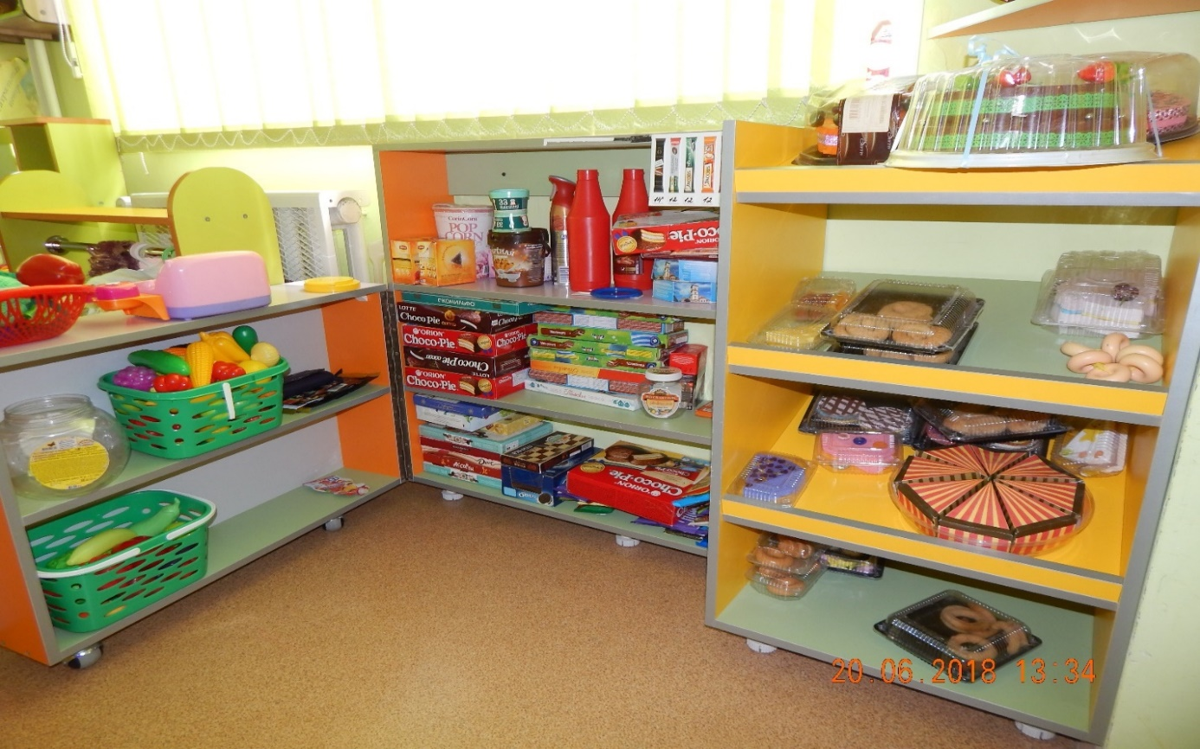

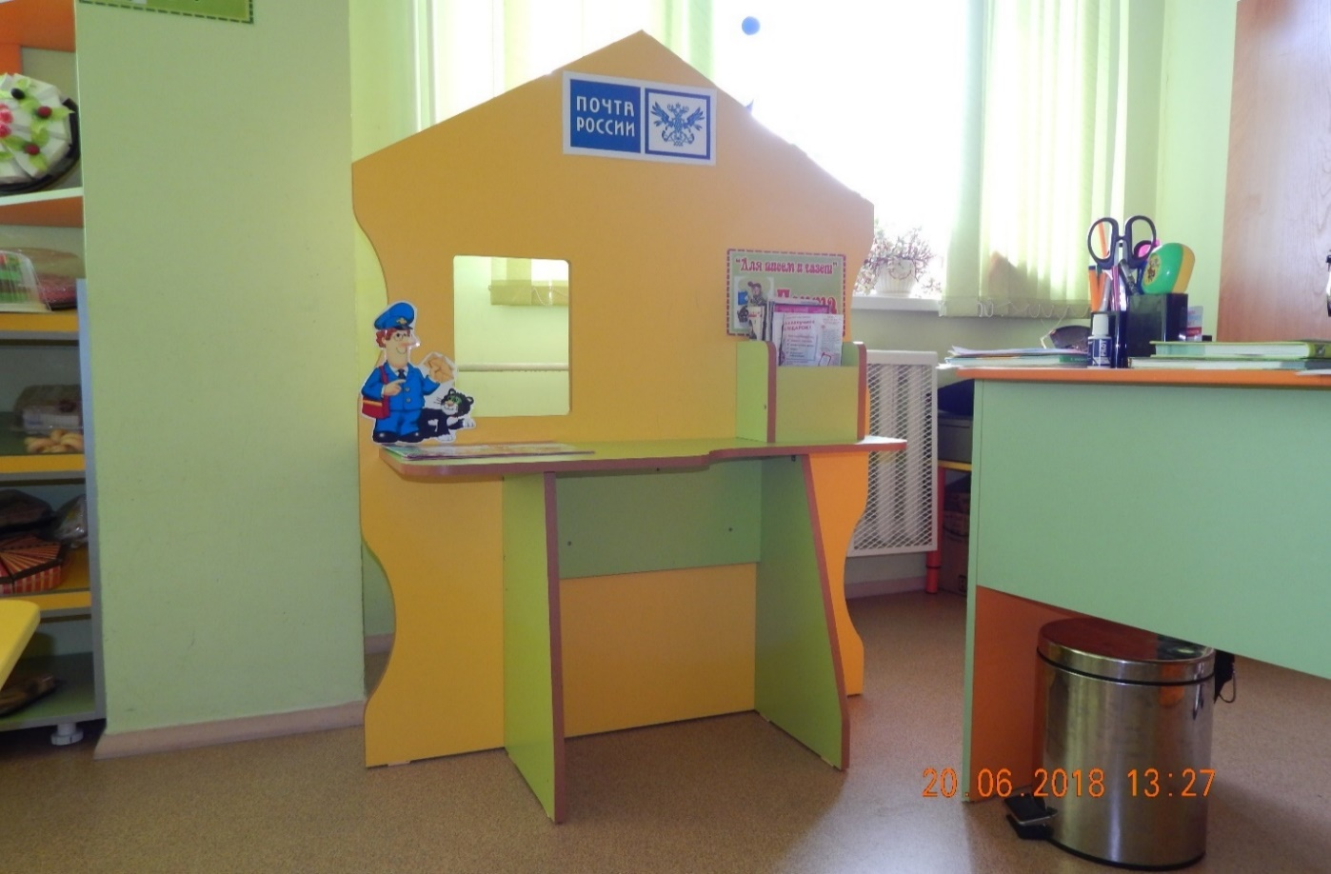

ПРИЛОЖЕНИЕ 2 ЦЕНТР ДЕЖУРСТВА

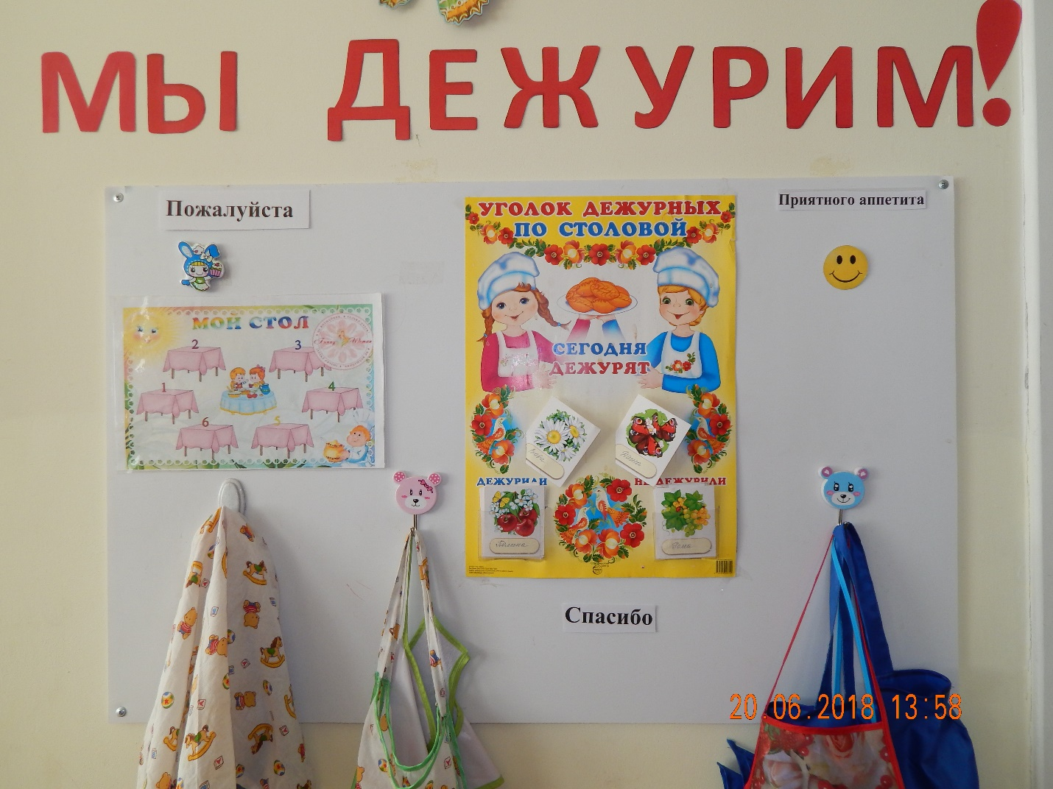

ПРИЛОЖЕНИЕ 3 НРАВСТВЕННО - ПАРТИОТИЧЕСКИЙ ЦЕНТР

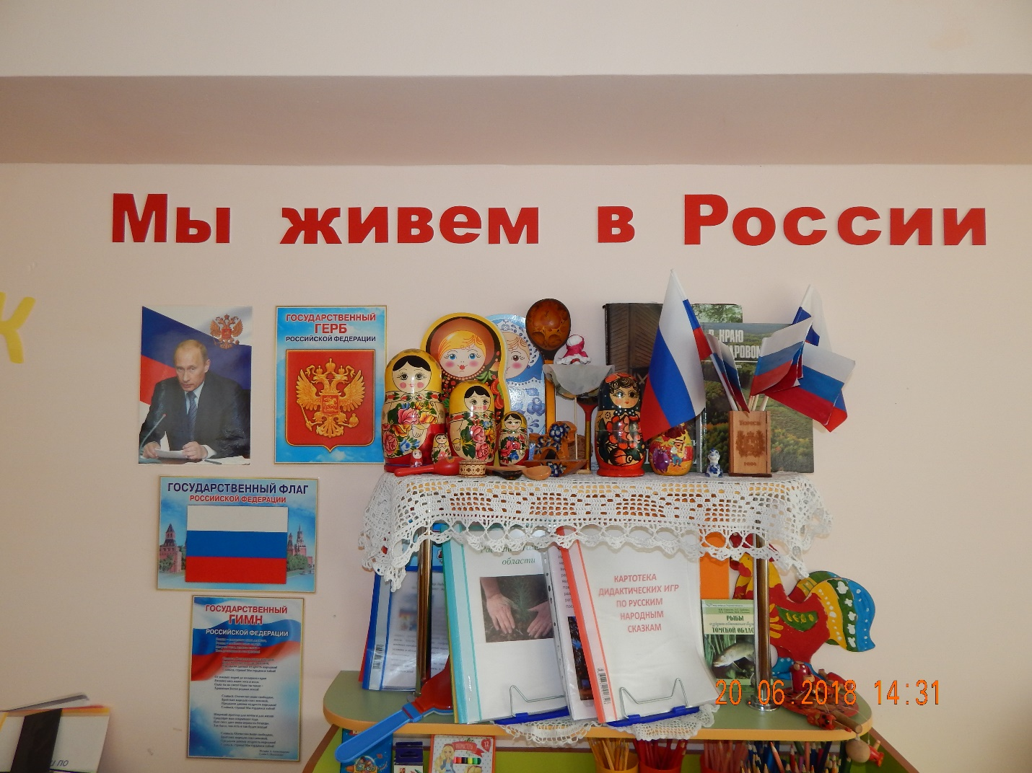

ПРИЛОЖЕНИЕ 4 ЦЕНТР ПДД И ПОЖАРНАЯ БЕЗОПАСНОСТЬ

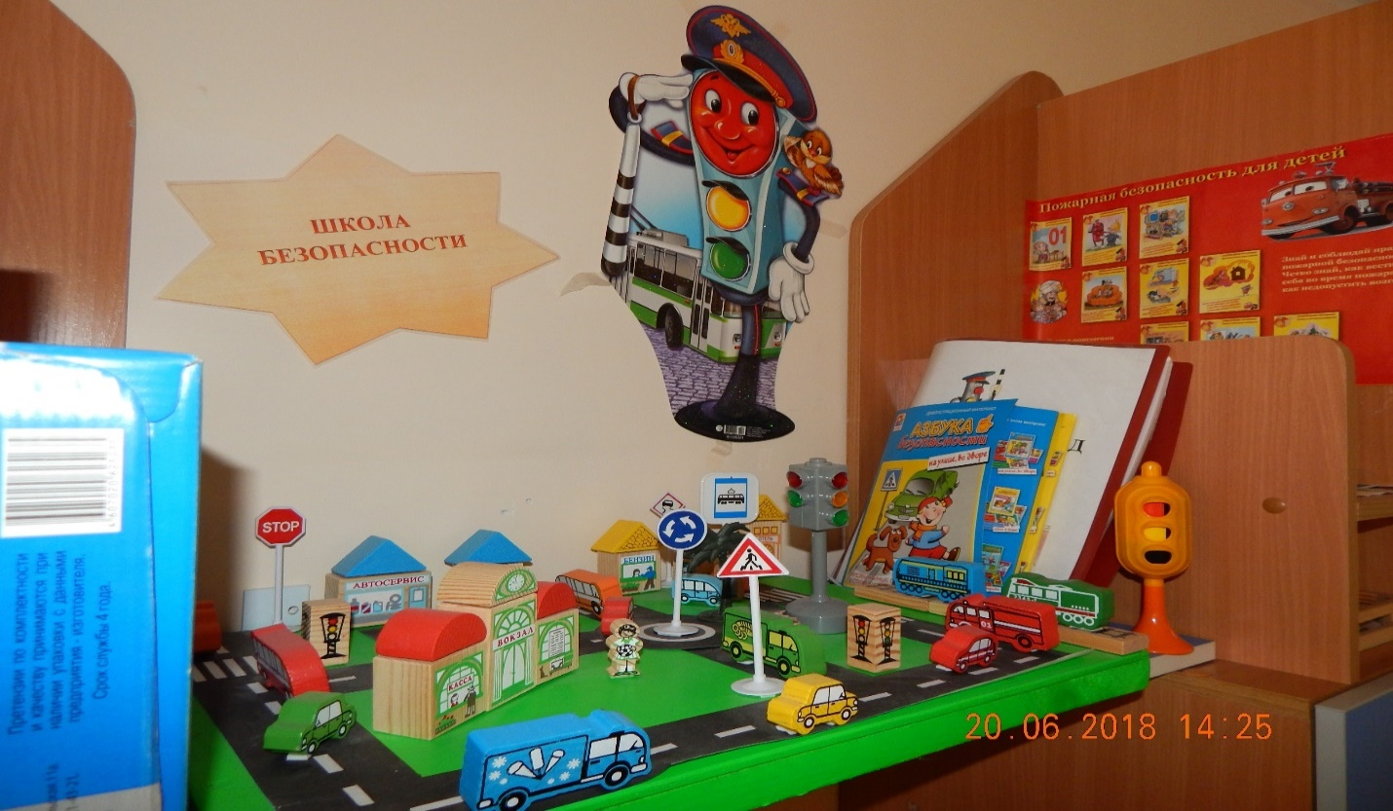

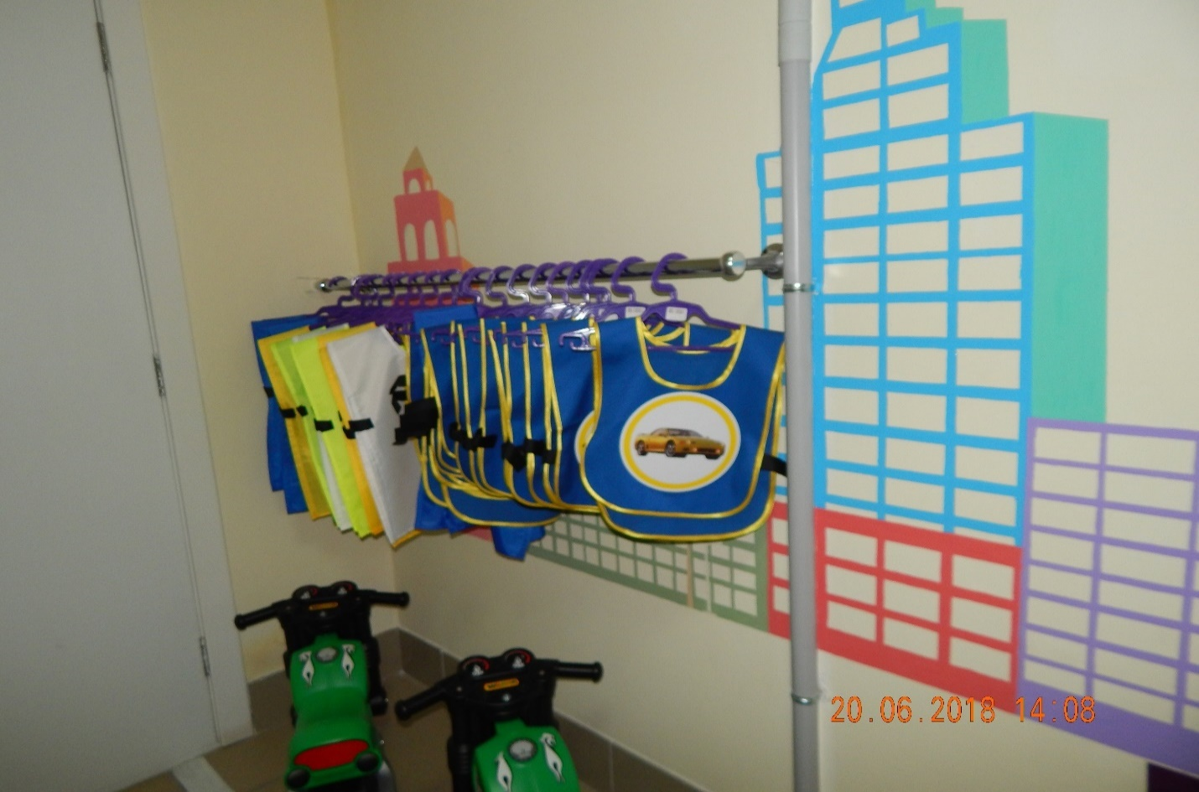
ПРИЛОЖЕНИЕ 5 УГОЛОК УЕДИНЕНИЯ

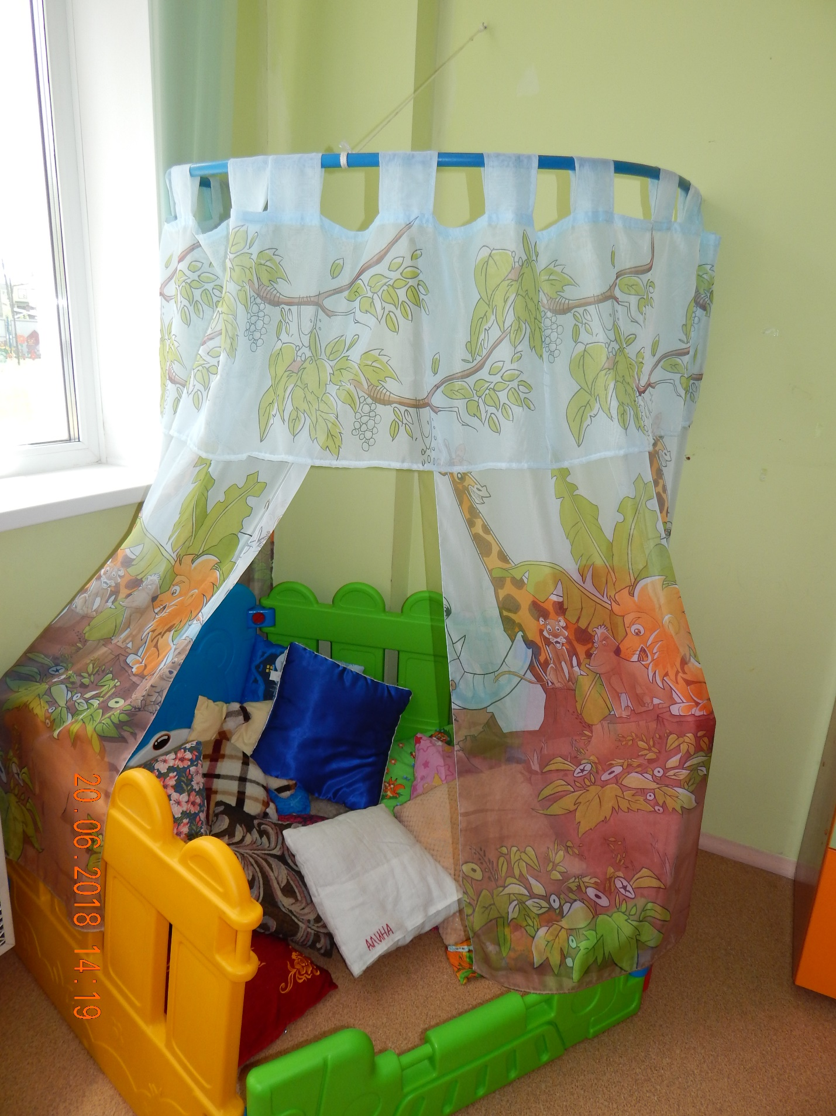

ПРИЛОЖЕНИЕ 6 ТЕАТРАЛИЗОВАННЫЙ ЦЕНТР

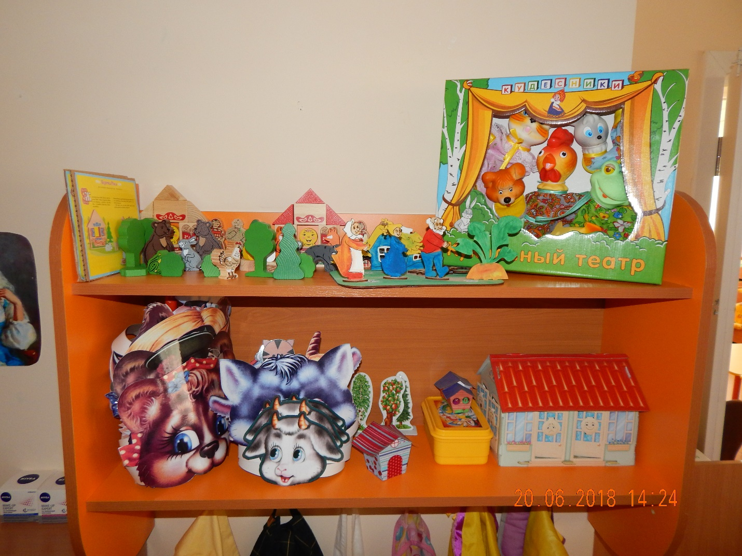

ПРИЛОЖЕНИЕ 7 МУЗЫКАЛЬНЫЙ ЦЕНТР

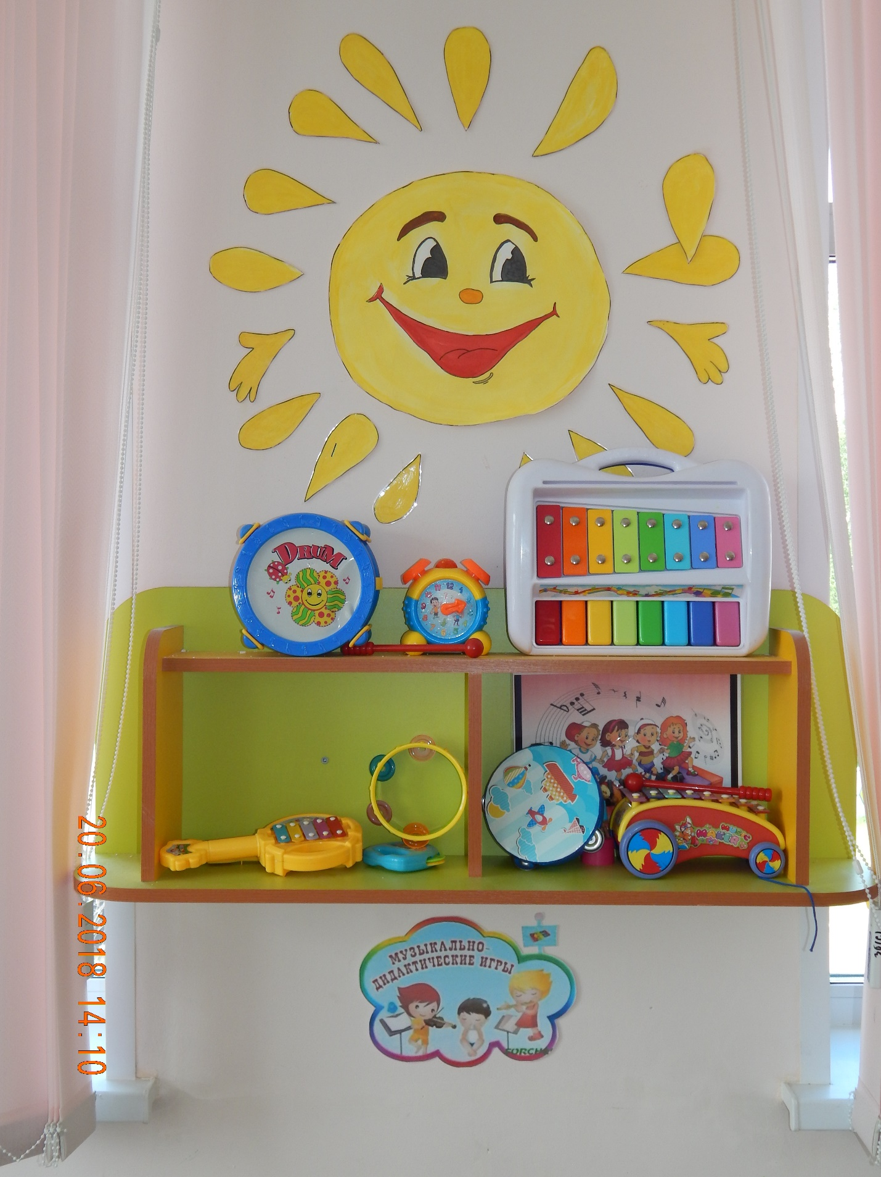

ПРИЛОЖЕНИЕ 8 ИЗОБРАЗИТЕЛЬНЫЙ ЦЕНТР

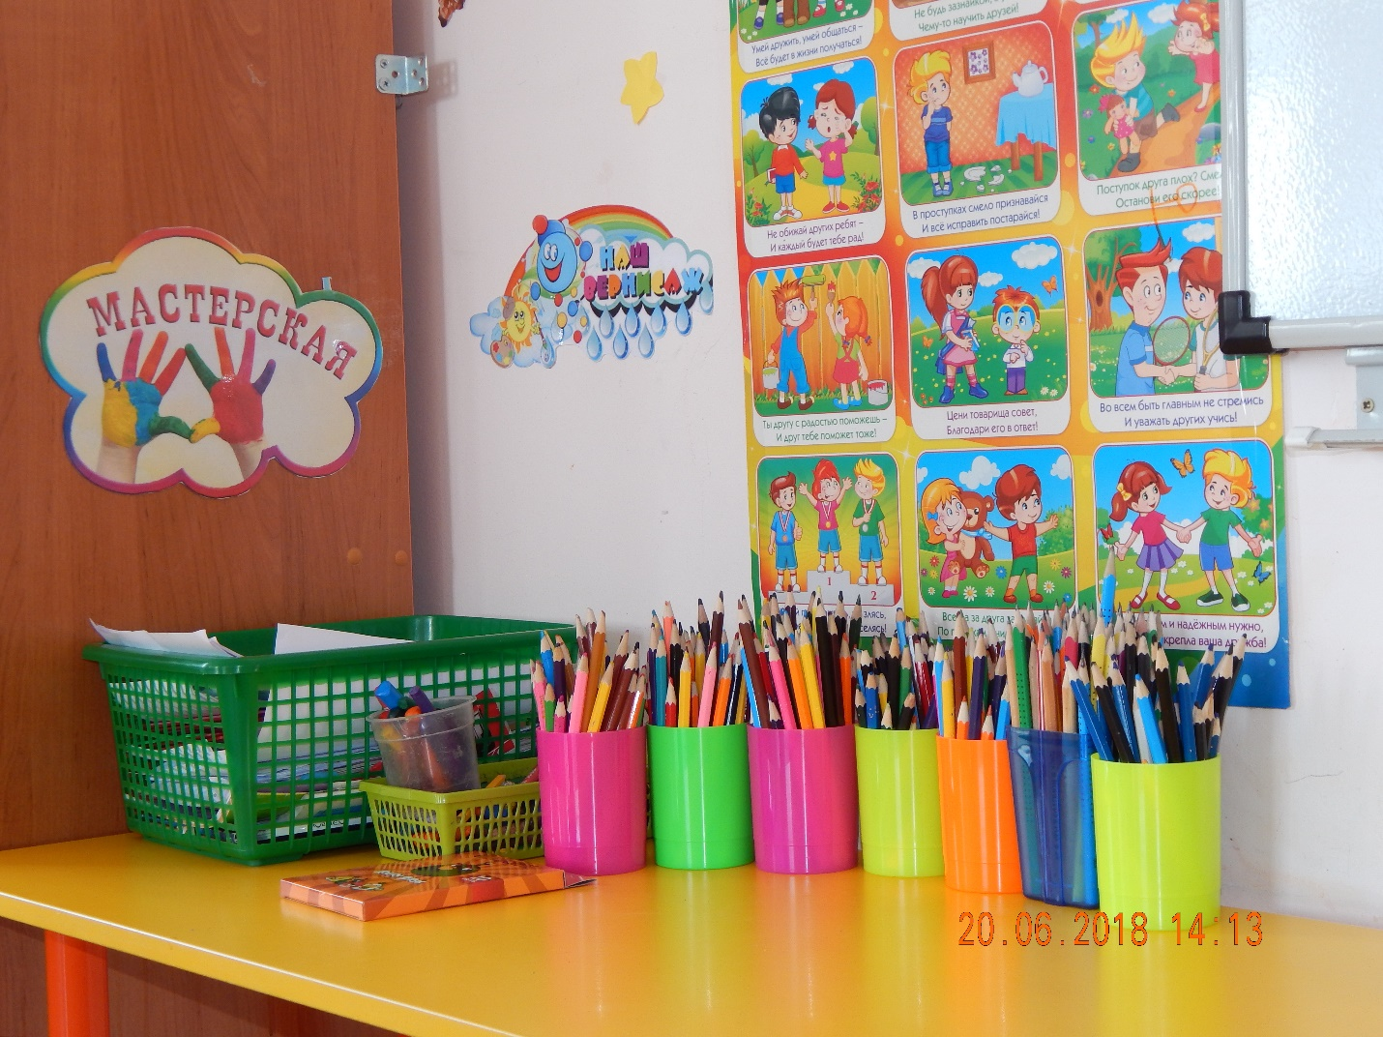

ПРИЛОЖЕНИЕ 9 КОНСТРУКТИВНЫЙ ЦЕНТР

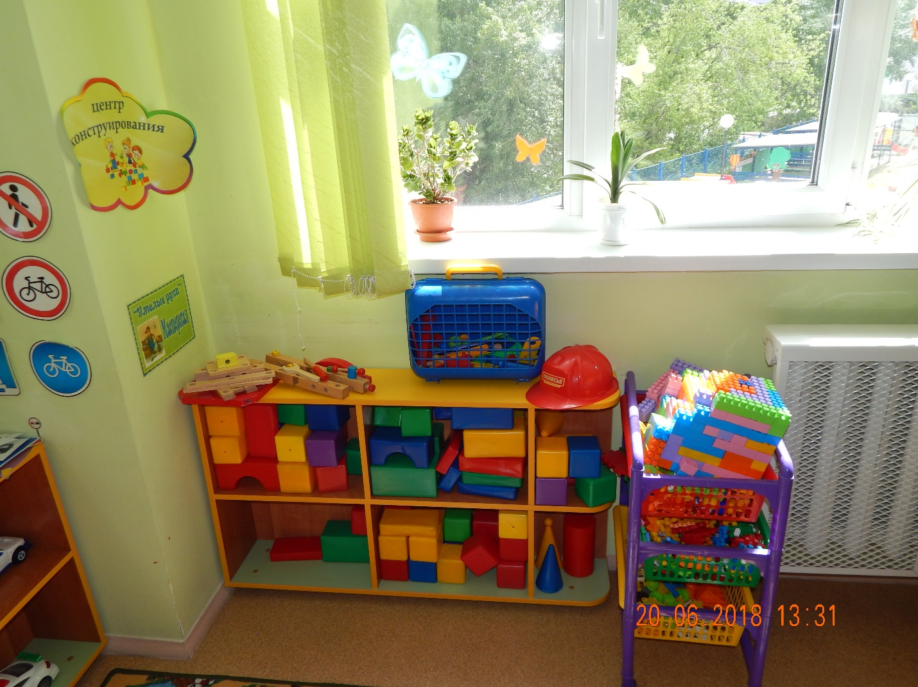

ПРИЛОЖЕНИЕ 10 ЦЕНТР МАТЕМАТИЧЕСКОГО И СЕНСОРНОГО РАЗВИТИЯ

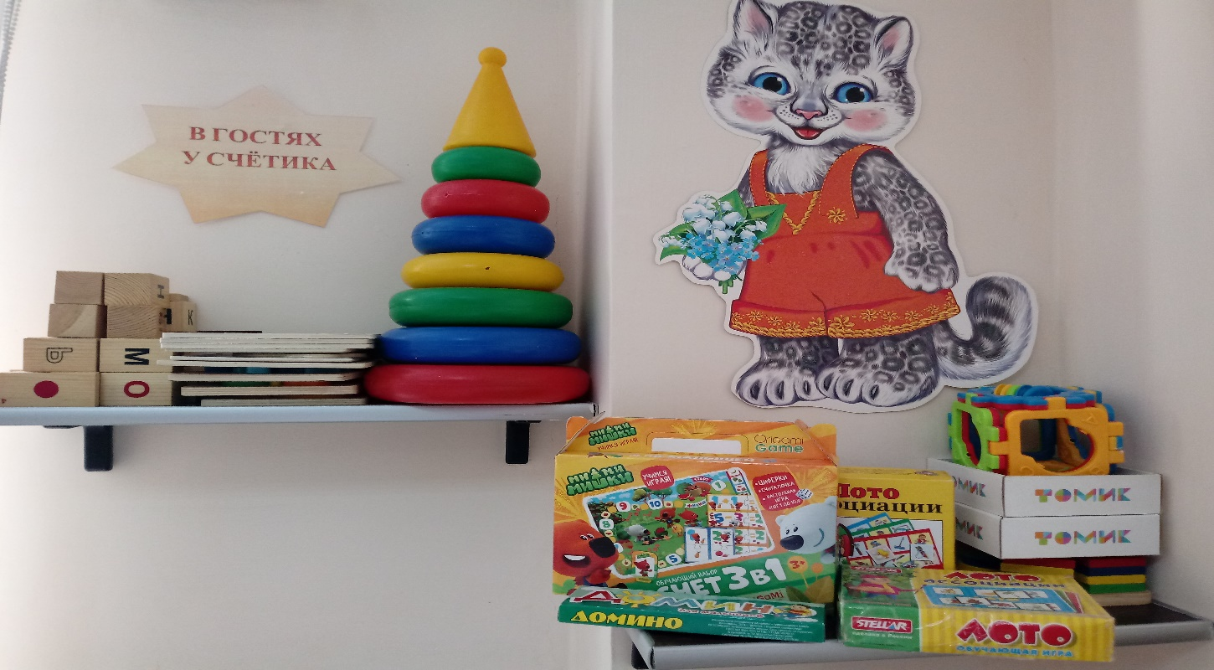

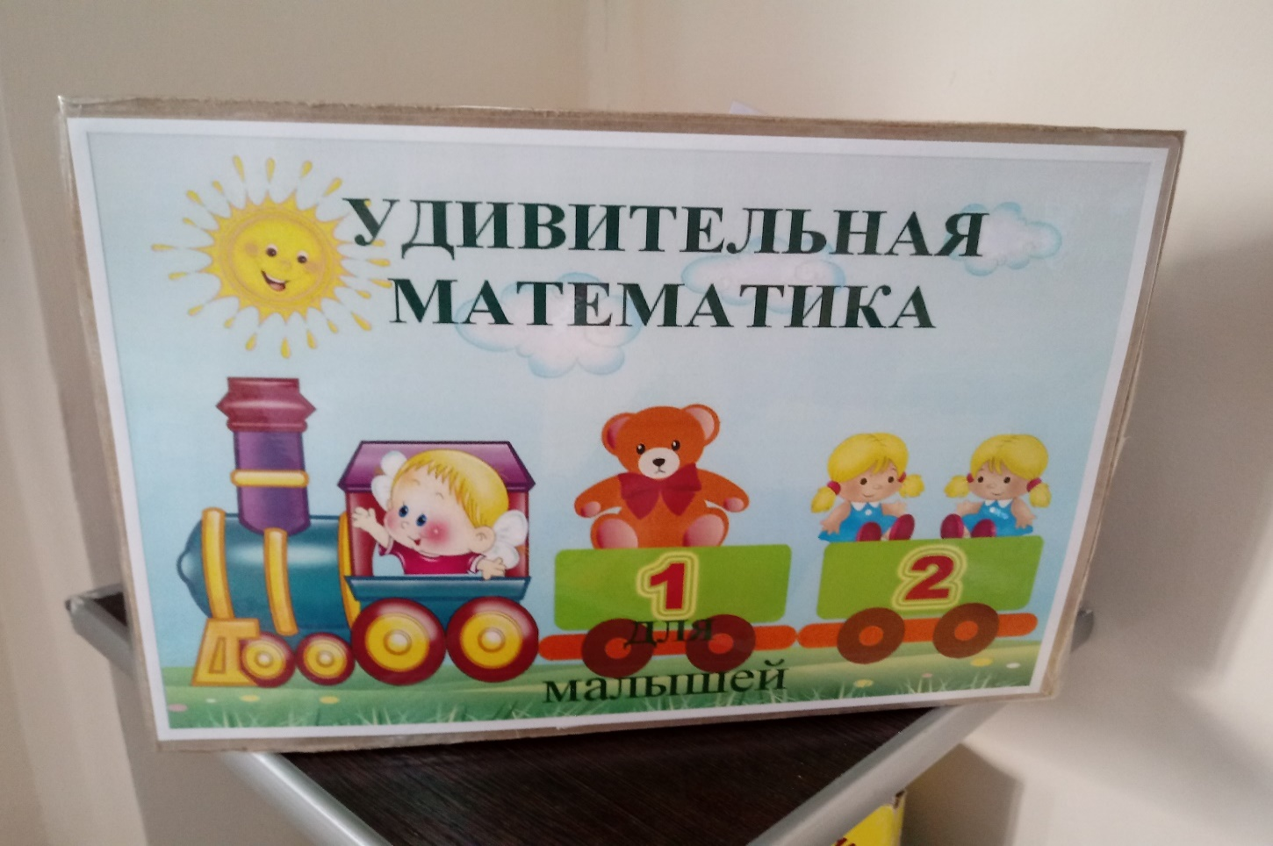

ПРИЛОЖЕНИЕ 11 ЦЕНТР ЭКСПЕРИМЕНТИРОВАНИЯ

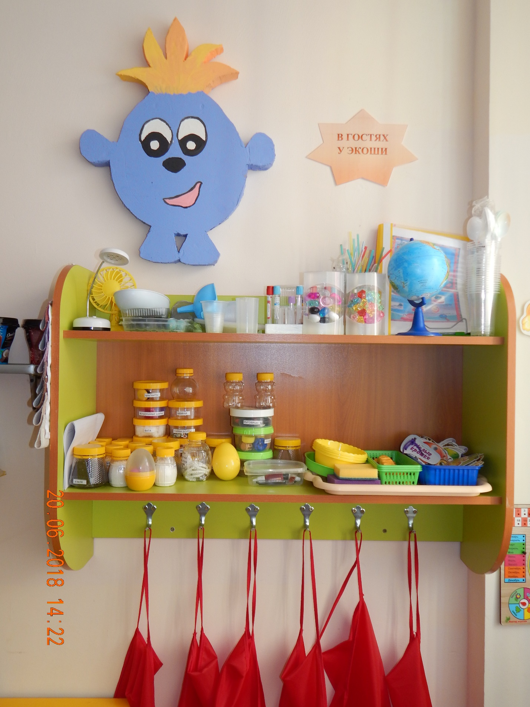

ПРИЛОЖЕНИЕ 12 ЦЕНТР РЕЧЕВОГО РАЗВИТИЯ

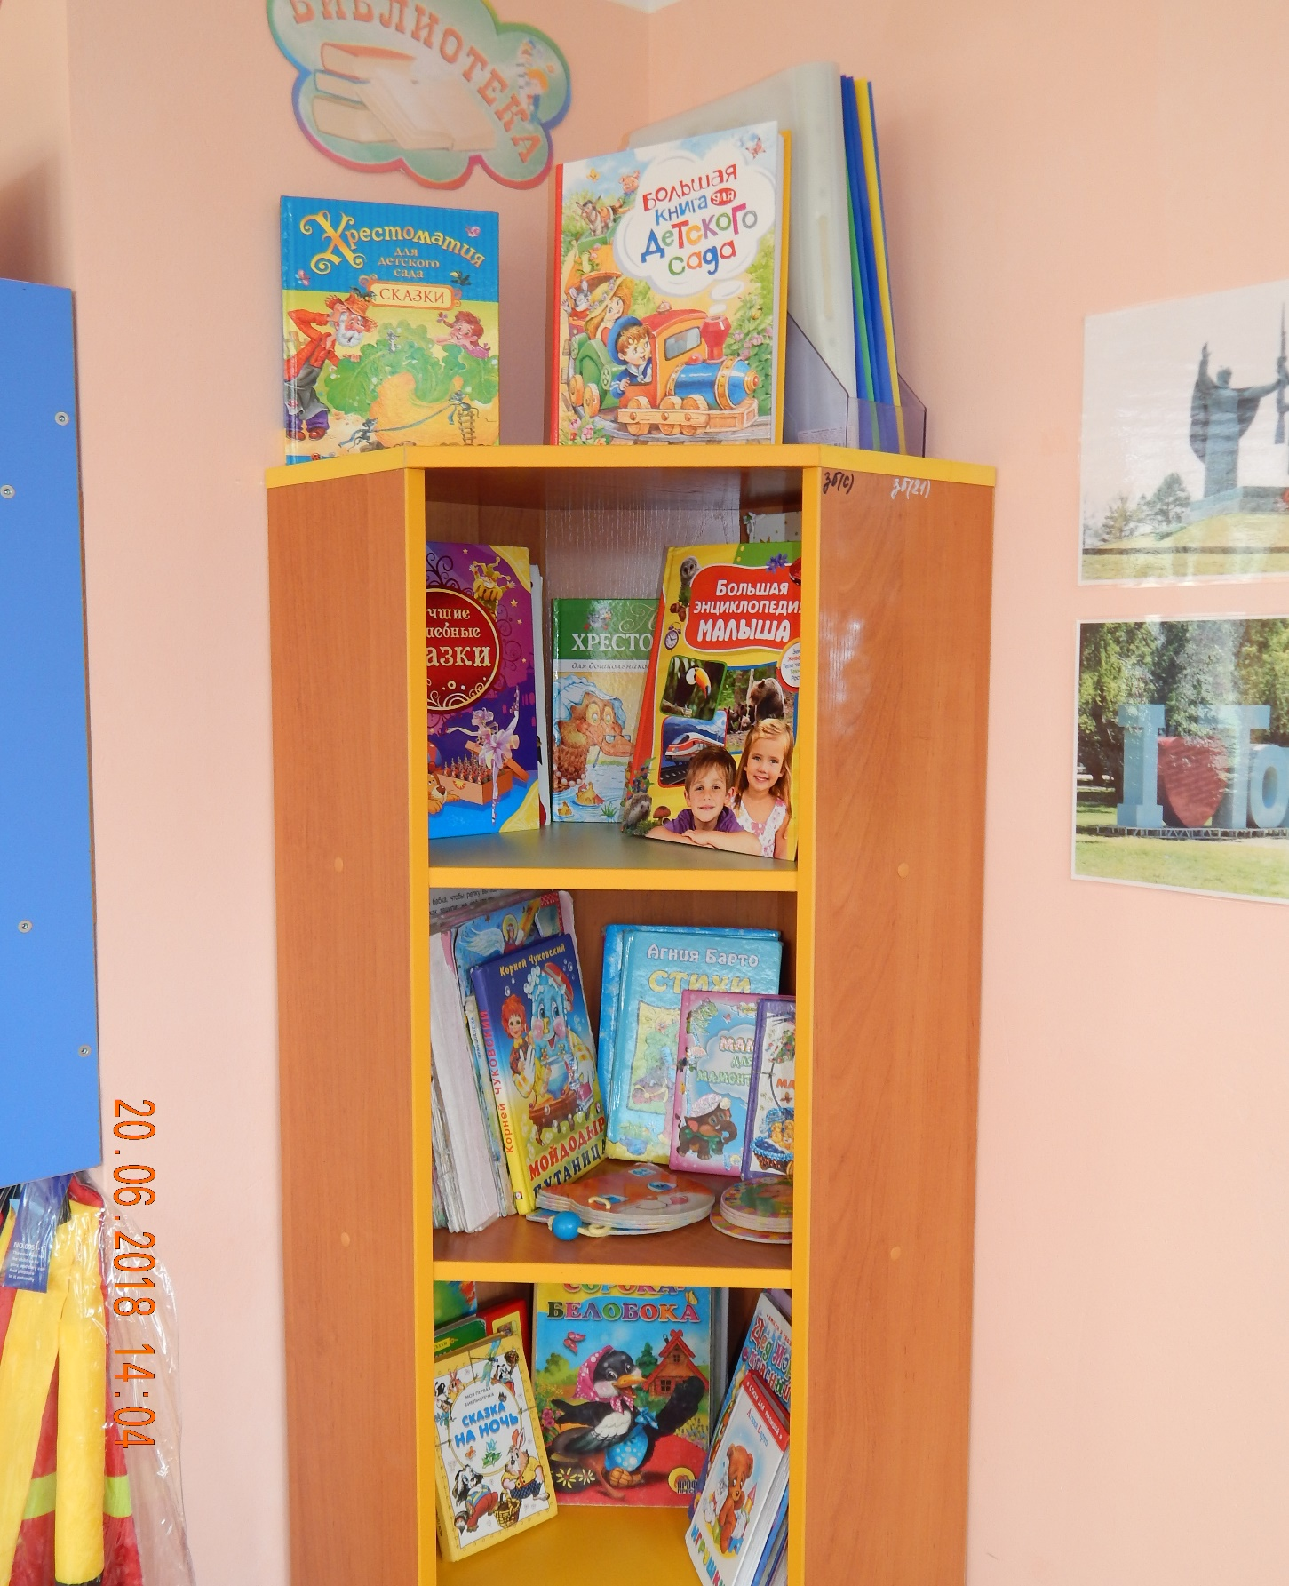

ПРИЛОЖЕНИЕ 13 ЦЕНТР КНИГИ

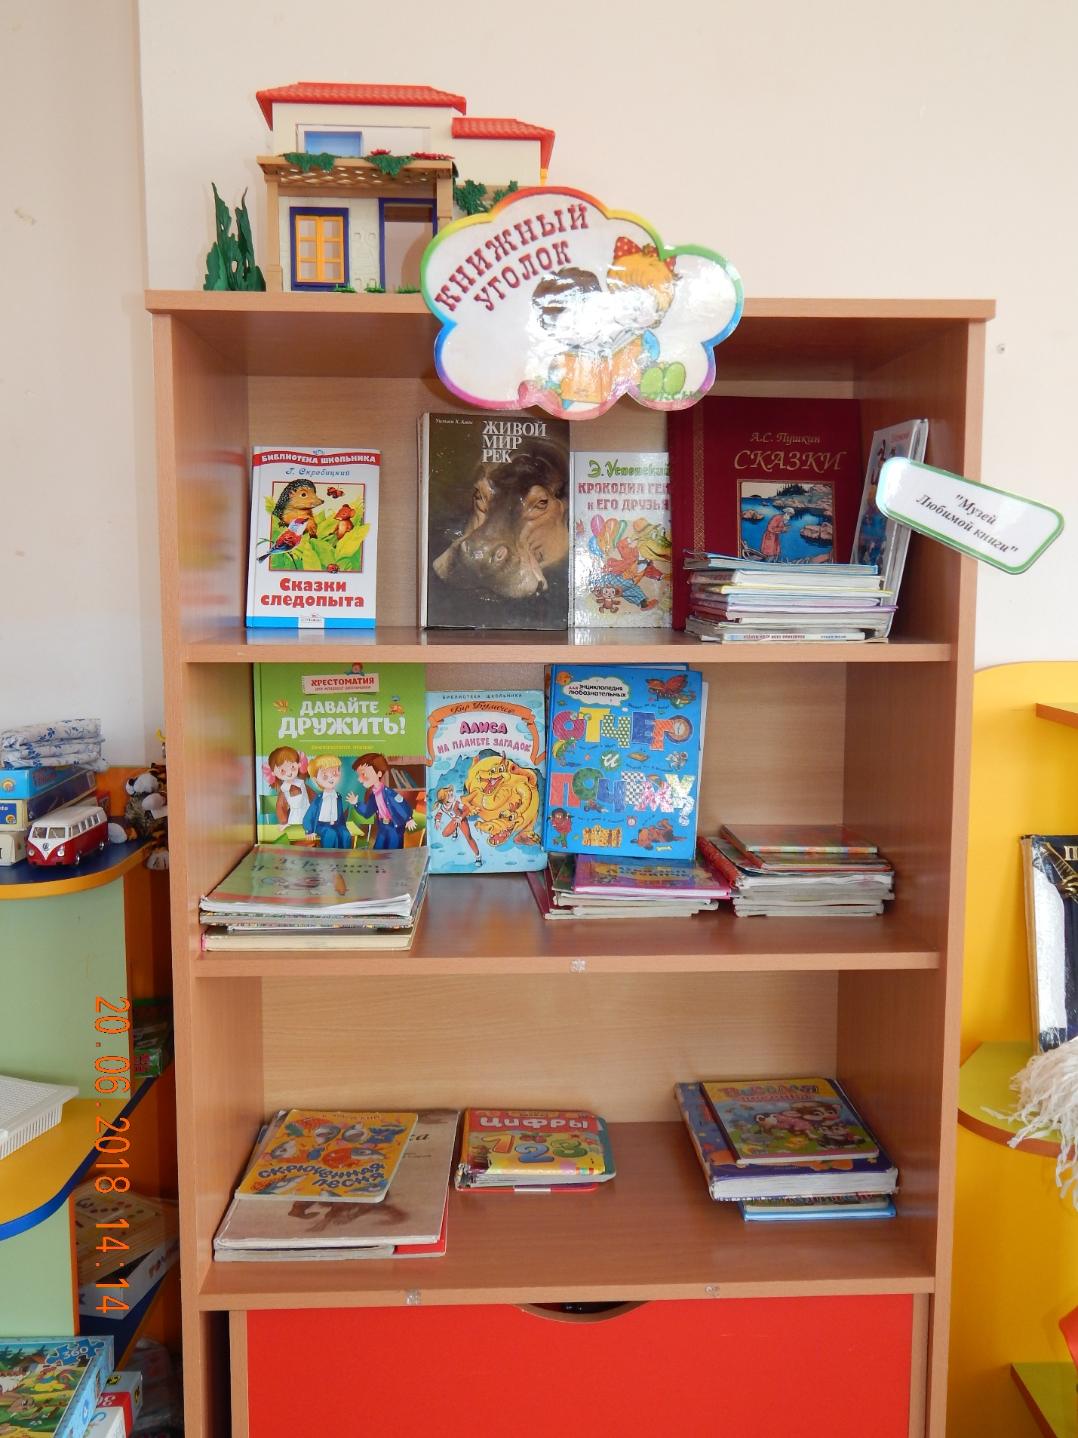

ПРИЛОЖЕНИЕ 14 ФИЗИЧЕСКОЕ РАЗВИТИЕ

